Viernes
17
de marzo

Segundo de Primaria
Lengua Materna

Revisamos y corregimos nuestra recomendación

Aprendizaje esperado: presenta al grupo el material de lectura seleccionado, comenta, con sus palabras el contenido y expresa por qué le gusta.

revisa y corrige, con ayuda del profesor, la coherencia y propiedad de sus notas: escritura convencional, ortografía.
- la escritura convencional de las palabras.
- el uso de mayúsculas y minúsculas.
- el uso del punto final, el punto y aparte y las comas en las enumeraciones.

recuerda lo trabajado sobre carteles y lo aplica para elaborar los materiales de apoyo para su exposición.
Al exponer:
- expresa de forma oral sus ideas con claridad.
- utiliza los carteles para complementar su presentación.

al atender la exposición
- escucha respetuosamente las exposiciones de sus compañeros.
- plantea dudas sobre las exposiciones de sus compañeros.

Énfasis: revisión, corrección y publicación de la recomendación.

¿Qué vamos a aprender?

Revisarás y harás la corrección y publicación de recomendaciones.

¿Cómo vas con tu recomendación? ¿Ya terminaste de escribirla?

Si aún hay dudas, en esta sesión te vamos a ayudar.

Vamos a darle continuidad al proyecto en el que ya llevamos varias clases. “Una invitación a la lectura”.

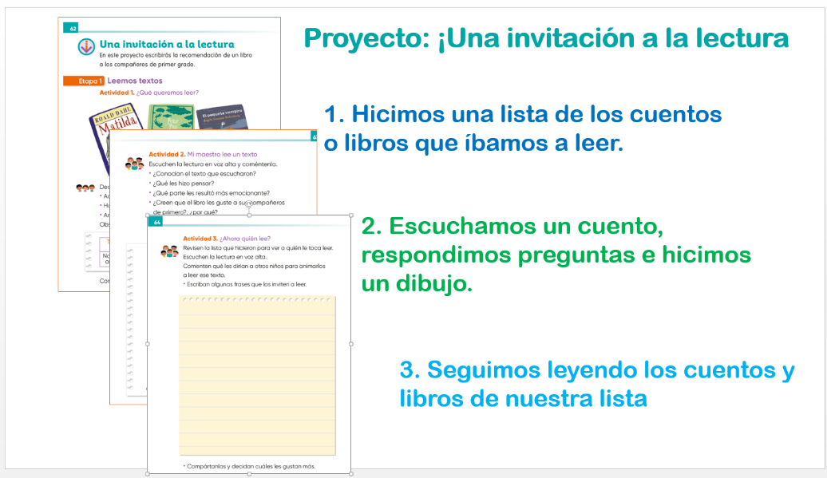

¿Recuerdas qué es lo que hemos hecho en las sesiones anteriores?

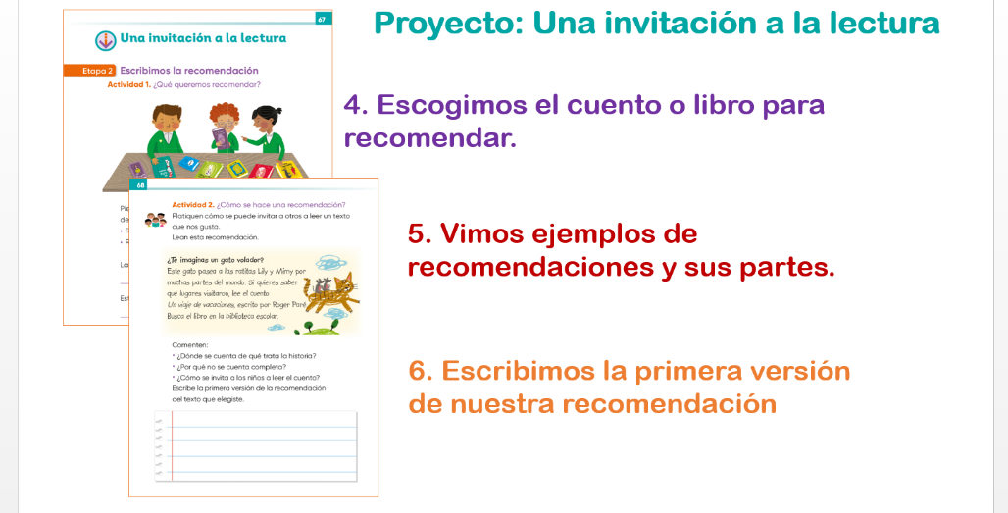

¿Qué hacemos?

¿Tú por qué crees que debe revisarse y corregirse todo lo que escribimos?
Contesta en tu cuaderno, la pregunta que te acabamos e hacer. Es muy importante que ya que esté terminado un texto volvamos a revisarlo.

Vamos a leer algunas recomendaciones que nos mandaron algunas niñas y niños del país.

Algunos nos mandaron su primera versión; otros, van en la primera revisión y otros ya tienen su versión final.

Antes tenemos que tener claro los aspectos que debemos revisar, para ello, te pido que abras tu libro de lengua materna Español, en la página 70.

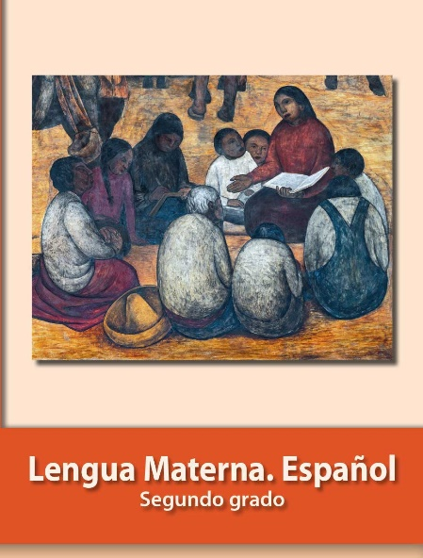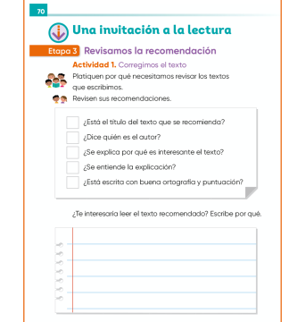

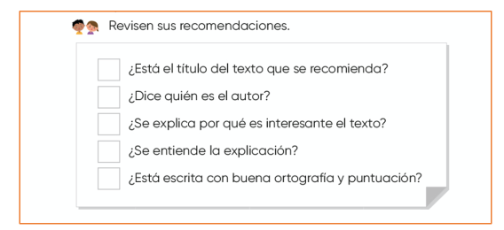
https://libros.conaliteg.gob.mx/P2ESA.htm?#page/70

Ahí está la tabla con los aspectos que debes revisar. Pon mucha atención y si se te dificulta pide ayuda a papá o mamá o a quien este contigo.

Ahora vamos a leer las recomendaciones que nos mandaron las niñas y los niños.

A las niñas y niños se les dificulta más encontrar la frase que invite a los posibles lectores a revisar la obra.

Revisemos algunos ejemplos:

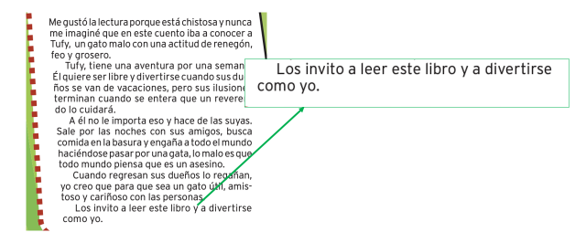

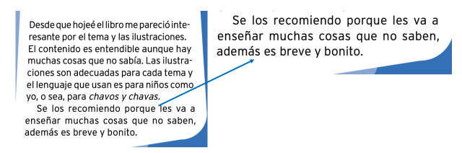

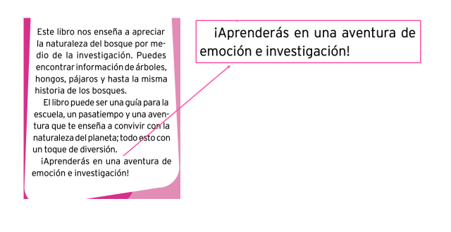

Que te parecieron estos ejemplos, espero te ayuden a terminar tu trabajo.

Para terminar y puedes presentar tu recomendación a familiares, amigos o compañeros de grupo, pero con sana distancia; o si, se puede, a través de algún medio electrónico de comunicación.

Recuerda que para hacer una recomendación hay que seleccionar un cuento o libro, leerlo, escribir por lo menos un borrador de nuestro escrito, revisarlo y darlo a conocer.

Si te es posible consulta otros libros y comenta el tema de hoy con tu familia. Si tienes la fortuna de hablar una lengua indígena aprovecha también este momento para practicarla y platica con tu familia en tu lengua materna.

¡Buen trabajo!

Gracias por tu esfuerzo.

Para saber más:
Lecturas

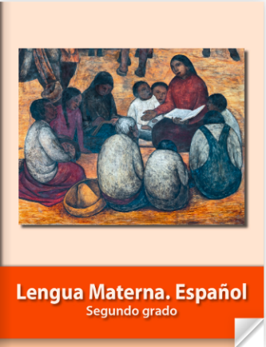https://libros.conaliteg.gob.mx/P2ESA.htm

